河南工程学院邮箱使用技术简介

我校老的邮件系统，由于存在可扩展性不足，空间使用不足以及垃圾邮件多等原因，4月底开始，我们与腾讯企业邮箱合作，对原有系统进行了升级，形成了我校独特的多功能有好界面邮箱系统。
腾讯是有责任感的上市公司。而腾讯邮箱服务于数以亿级的用户，拥有丰富 的运营经验和良好口碑。
个人邮箱容量无限，；企业网盘容量无限，根据用户数而定；文件中转站32G，支持免费续期；普通附件50M，超大附件2G，
腾讯企业有包括以下几个方面的优势：
1、邮箱受众广泛，反垃圾邮件系统完善，并且升级迅速；
2、对我校开放教师用户后，我校2万多在校生可以免费试用有我校域名（@haue.edu.cn）后缀的邮件，离开学校后，邮箱地址不删除，可以作为学生毕业后的联系校友的有效方式；
3、教师及学生用户邮件空间无限，存储空间无限；
4、邮箱可以关联手机号、QQ号、微信等公众信息服务，邮件来信提醒，没有短信费用；
5、多种版本的手机邮箱，以满足各种移动设备访问访问邮件。
用户可选择将邮箱帐号跟某一QQ号码绑定。绑定后，用户可在 QQ、微信上收到来信提醒，并通过QQ、微信客户端登录邮箱。
与手机的相关功能
支持安卓、OS及塞班等多种版本的手机邮箱（需要下载相应的客户端），以满足各种类型的手机访问；支持通过手机，把手机上的通讯录同步至邮箱。
具体使用中的主要问题有下面三个方面：
一：邮箱登录
在网页中输入我校电子邮箱地址http://mail.haue.edu.cn后,出现我校邮箱登录界面，如下图。
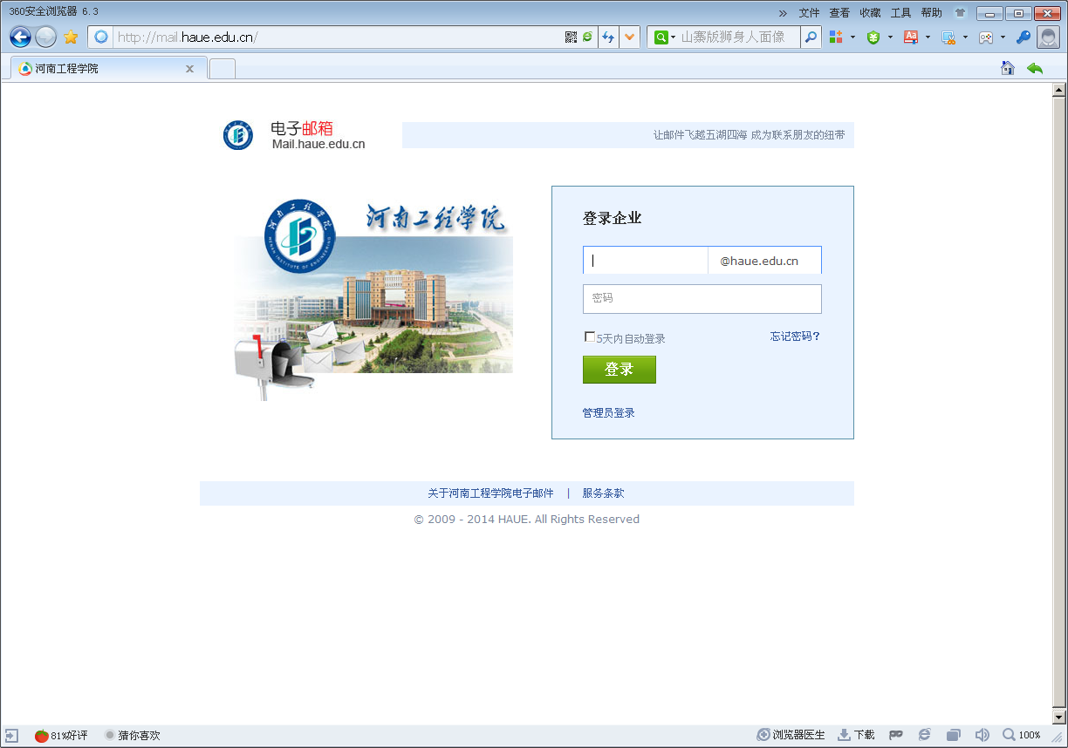
2、输入申请开通的账号，如xdjy（即：邮箱为xdjy@haue.edu.cn的邮箱地址，仅需要输入@前的xdjy用户名即可）。如果是原我校邮箱用户，则在密码处输入邮箱验证密码abc123abc。
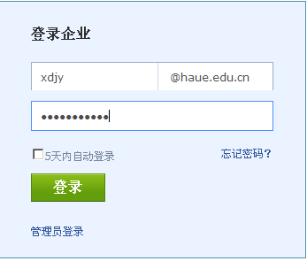
3、点击登陆跳转到邮箱密码初始化界面，需要将初始的密码进行更改。
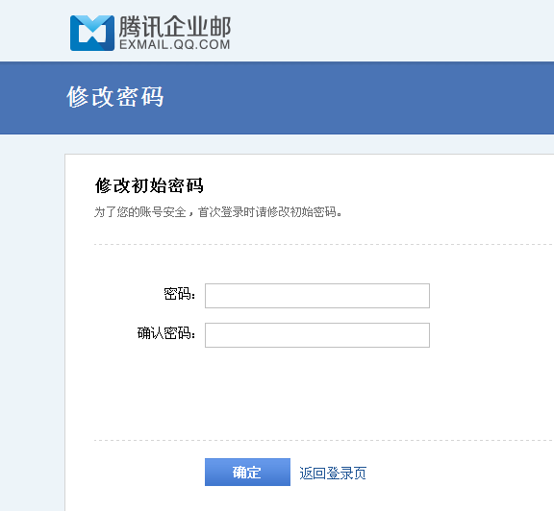
4、显示修改成功
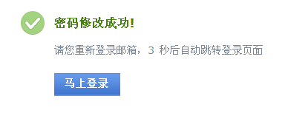
5、重新登录后，进入正常的界面。
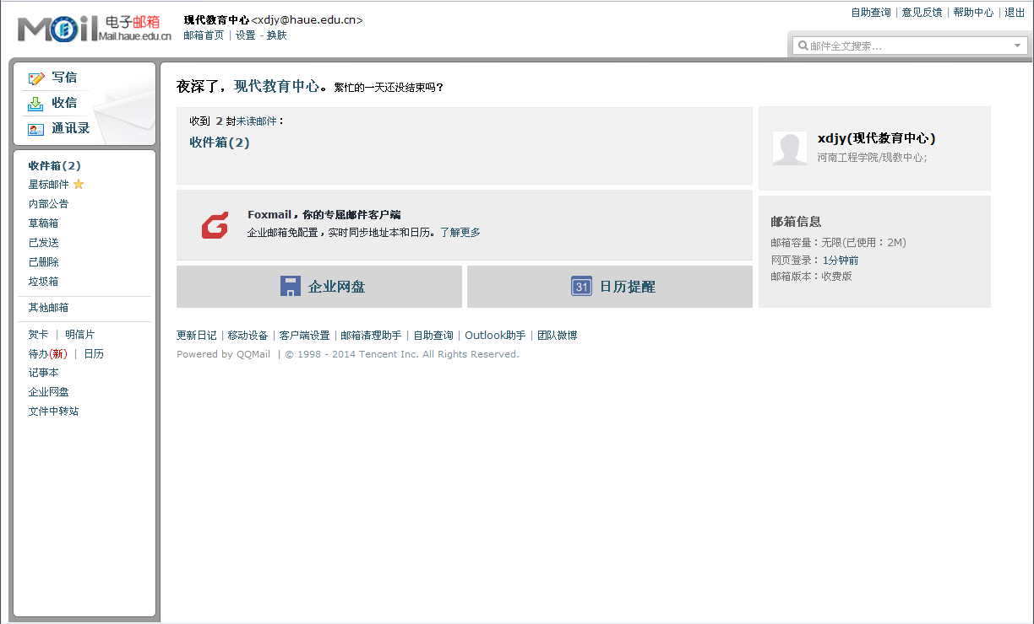
可以看到2封欢迎邮件
写信，输入任何一个字母，就会从所有邮箱用户名库中调取该字母出现过的用户名称。
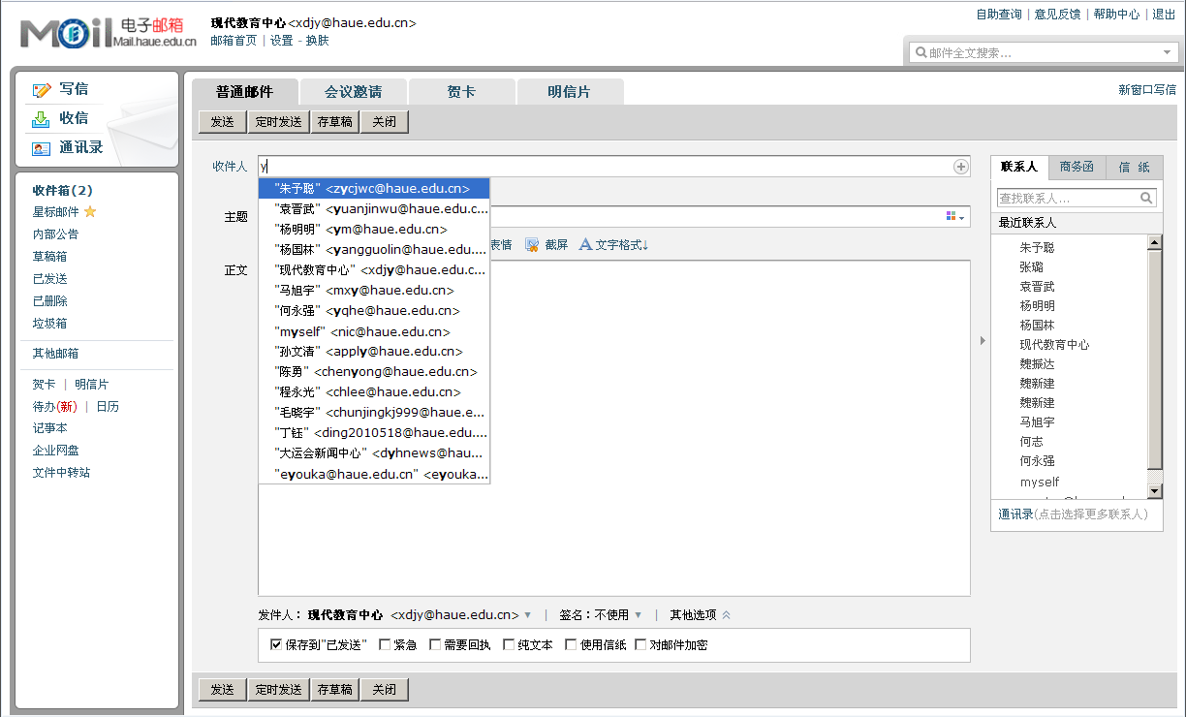
二、绑定功能
点击邮箱首页胖的设置按钮，找到提醒服务，可以看到三种免费的邮件提醒方式。
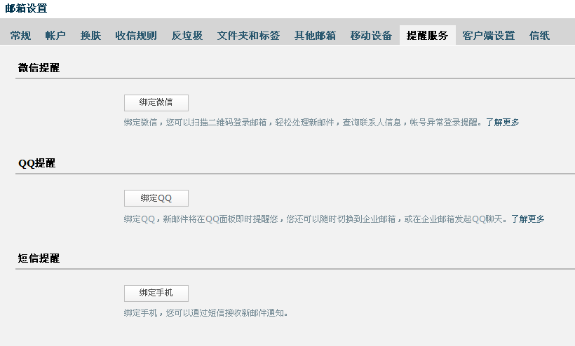
- 首先测试QQ绑定方法
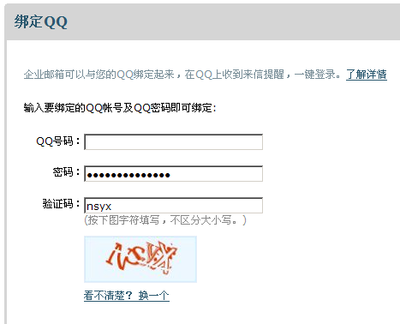
提示绑定成功
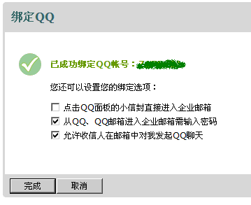
注意：该处有3项提示，见上图。点小信封图标进入企业邮箱。

这时弹出对话框。
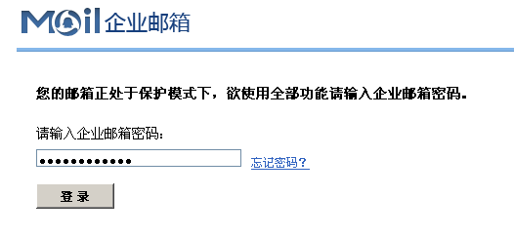
登录后直接进入企业邮箱。
从自己的QQ邮箱，也有进入自己的单位邮箱连接。
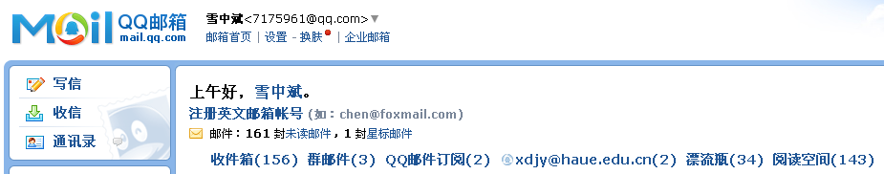
2、绑定微信：
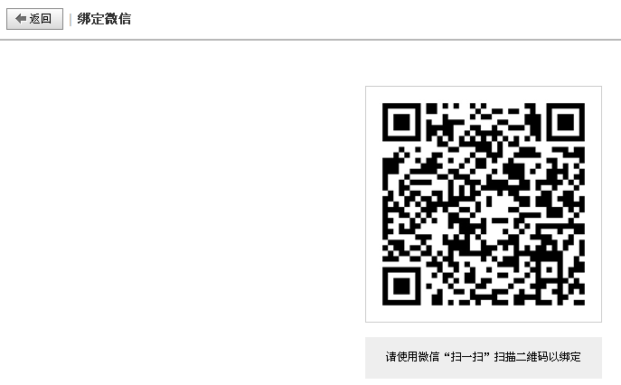
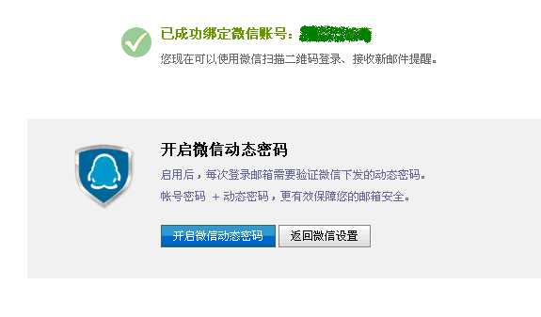
点返回微信设置会有下面提示，我们默认使用微信接收新邮件提醒
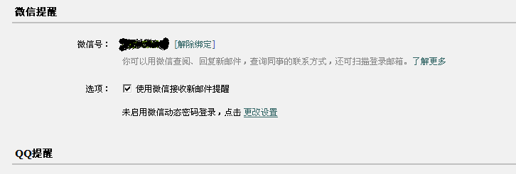
- 短信提醒
输入自己的手机号码，之后点击获取验证码，手机随后会收到一条包含验证码的短信，将验证码输入到相应对话框。点下一步绑定成功。
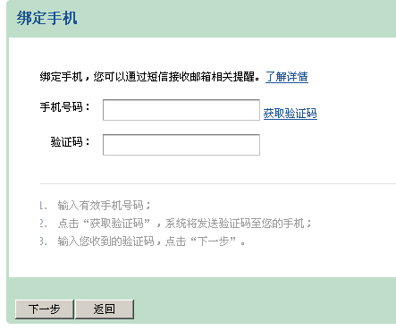
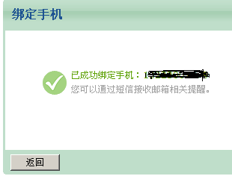
三、新用户注册
1、在网页中输入我校电子邮箱地址http://mail.haue.edu.cn后,在页面下方有用户注册字样，点击进入。
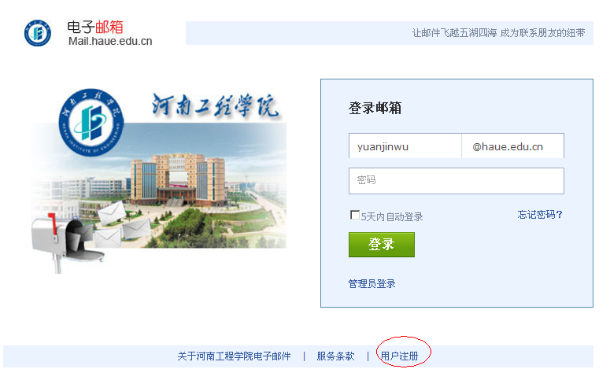
2、在弹出的下图窗口中输入用户所需要注册验证的信息。（注：身份证号为后六位，如身份证号倒数第6位是0，则仅需要输入后5位即可）
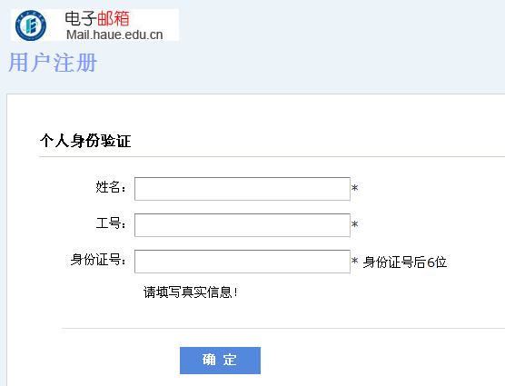
3、个人身份验证后，即可在下一个页面中输入自己所需要注册的信息了。
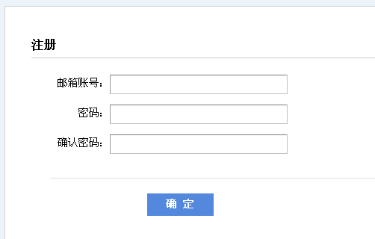

现代教育技术中心

2014年5月22日

